|  |
| --- |
|  |
| Manuel d’utilisation WavCom client |
|  |

**Nom du dossier**: Manuel d’utilisation WavCom client

**Nom du projet :** WavContact

**Nom de l’entreprise :** Waview SNC

**Nom du mandant :** M. Flavio BATTAGLINI

**Noms des membres de groupe du projet :** Angela MOURIN

Aurélie SAUGE

Coralie CHEVALLEY

Constantin HERRMANN

**Membres du groupe d’enseignants :** Ciaran BRYCE

David ROCH

André SEYDOUX

# Table des matières

Historique des modifications 3

INTRODUCTION 4

FENÊTRE DE CONNEXION 4

Login 4

Exemple 5

Oubli du mot de passe 6

FENÊTRE pRINCIPALE DE L’APPLICATION 7

Profil client 7

Planning 8

FENÊTRE Projet 9

FENÊTRE CHAT 15

Fenêtre Foncé 17

Modifier la couleur de fond d’écran 17

FENÊTRE DÉCONNEXION 18

Liste des figures 19

# Historique des modifications

|  |  |  |  |
| --- | --- | --- | --- |
| DATE | MODIFICATION | PAGE | AUTEUR |
| 25.05.2022 | Changer toutes les images | Toutes | AM |
| 25.05.2022 | Ajout du sous-titre planning | 8 | AM |
| 25.05.2022 | Modification du texte dans Projet | 9 | AM |
| 25.05.2022 | Ajout Fenêtre foncé | 17 | AM |
| 25.05.2022 | Mise à jour de la liste de figures | 19 | AM |
| 25.05.2022 | Mise à jour de la table des matières | 2 | AM |
|  |  |  |  |

# INTRODUCTION

Ceci est le manuel d'utilisation de WavCom client. Ce manuel a été créé par les développeurs de la solution pour vous aider à découvrir la solution dans son ensemble et avoir une première approche simple.

L'adresse de la solution est la suivante : <https://waview.ch/wavcontact/application>

# FENÊTRE DE CONNEXION

Lorsque vous entrez l’adresse de la solution dans un navigateur web, vous êtes directement dirigé vers le téléchargement de l’application. Une fois l’application téléchargées, vous êtes directement sur la page de connexion.

## Login

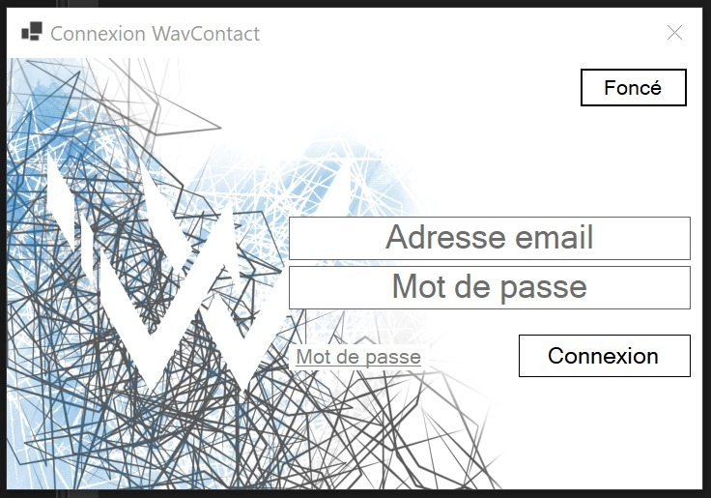La page login contient un formulaire de connexion et un lien en cas d’oubli du mot de passe.

Figure 1 - Page Login

Pour vous connecter, vous devez remplir les champs « Adresse e-mail » et « Mot de passe » avec les valeurs reçues lors de votre première inscription.

### Exemple

Adresse e-mail : **joye.sabrina@gmail.com**

Mot de passe : **Bonjour**

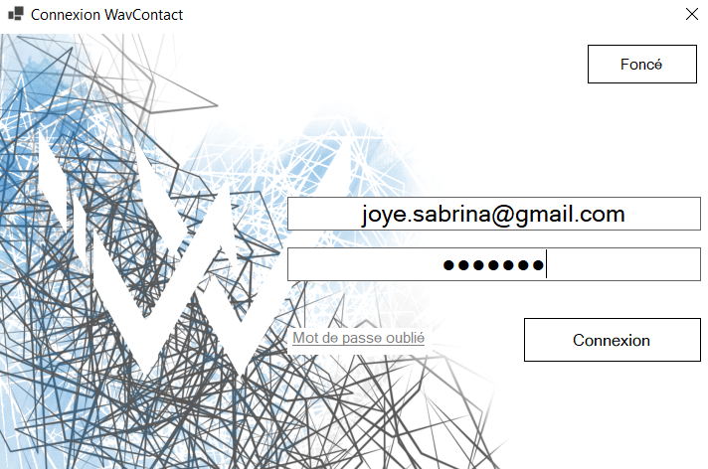

Figure 2 - Login en tant que client

Une fois que vous cliquez sur le bouton « Connexion » vous êtes dirigés vers la page principale de l’application qui contient vos projets (voir page 7 FENÊTRE PRINCIPALE DE L’APPLICATION)

## Oubli du mot de passe

Si vous avez oublié votre mot de passe, vous pouvez cliquer sur le lien « mot de passe oublié », vous arriverez sur la page suivante :

Figure 3 - Formulaire du mot de passe oublié



Si vous avez cliqué par erreur sur le lien, vous pouvez revenir à la page de login (Figure 1) en fermant la fenêtre, sinon vous devez remplir le formulaire en renseignant l’adresse qui vous a été envoyé par mail lors de la création de votre compte. Une fois que vous aurez cliqué sur le bouton « Envoyer le code », un mail vous sera envoyé avec un code généré aléatoirement comme ci-dessous :

**IMAGE EMAIL AVEC CODE LOGIN !!!**

Pour vous connecter, il faudra remplir la suite du formulaire (Figure 3).

# FENÊTRE pRINCIPALE DE L’APPLICATION

## Profil client

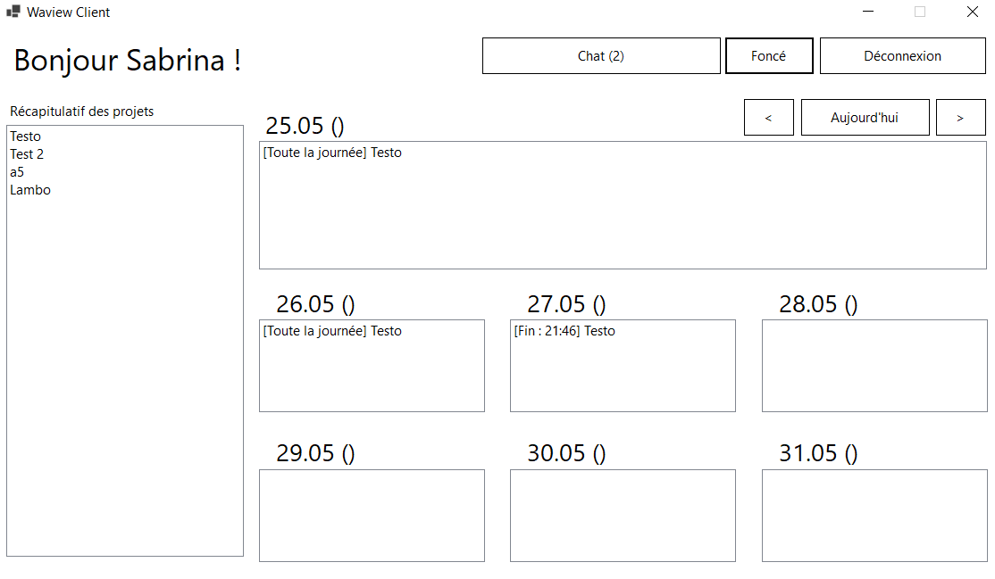Une fois que vous êtes authentifié avec la bonne adresse e-mail et le bon mot de passe, vous arriverez sur la page principale de l’application.

Figure 4 - Page principale

## Planning

Le calendrier de la page principale permet d’avoir un repérage des dates en fonction du de vos différents projets, afin que vous puissiez vous organiser.



Figure 5 - Page principale - calendrier

# FENÊTRE Projet

Pour accéder à l’un de vos projets, vous devez double cliquer sur le projet que vous souhaitez dans l’onglet « Récapitulatif des projets » comme sur l’image ci-dessous :

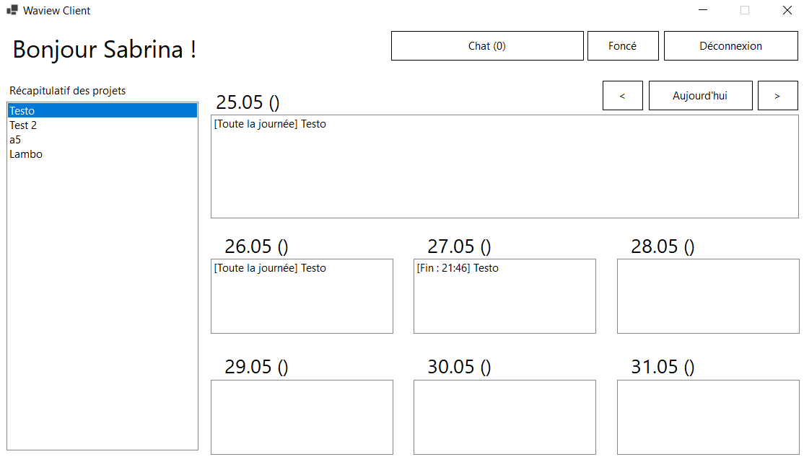

Figure 8 - Page principale - Projet

Vous arrivez sur la page suivante qui contient toutes les informations concernant votre projet :

Figure 9 - Page projet

Le bouton « Dossier » situé en bas à droite du formulaire permet de visualiser où se trouve les fichiers concernant le projet

Figure 10 - Formulaire projet - Bouton dossier



Le bouton « Supprimer » en bas au milieu permet de supprimer le fichier que vous ne souhaitez plus. Cliquez sur le fichier que vous voulez supprimer puis cliquer sur le bouton « Supprimer ». Le fichier sera alors supprimé et n’appartiendra plus au projet.

Figure 11 - Formulaire projet - Bouton supprimer



Le bouton « Ajouter » en bas à gauche formulaire permet d’insérer un fichier. Il vous suffit de choisir le type de fichier que vous voulez ajouter au projet. Sélectionner un fichier pdf, txt, une image puis cliquez sur celui que vous souhaitez.



Figure 12 - Formulaire projet - Bouton ajouter

Dans le formulaire projet vous avez également la possibilité d’ajouter une date. Pour ajouter une date, vous devez cliquer sur le bouton « Ajouter » situé à côté du texte « Date.s ».



Figure 13 - Formulaire projet - ajouter une date

Vous avez aussi la possibilité d’écrire des commentaires concernant votre projet sur le texte box « Commentaires » se situant à droite de votre écran comme sur l’image ci-dessous :

Texte box



Figure 14 - Page projet - Commentaires

Vous devez écrire les commentaires dans le texte box et cliquer sur le bouton « Enregistrer » pour enregistrer votre commentaire.

Vous avez même la possibilité de visualiser toutes les activités avec une précision concrète sur le déroulement des activités concernant votre projet.

Figure 15 - Page projet - Visualiser activités projet

Texte box

Vous avez la possibilité de revenir à la page principale si vous ne souhaitez plus changer le projet en fermant la fenêtre.

Si vous fermez la fenêtre alors que vous êtes en train de compléter ou modifier un formulaire, les données ne seront pas prises en compte.

# FENÊTRE CHAT

La page chat permet de discuter avec l’entreprise sur les différents projets vous concernant.

Si vous souhaitez publier un message sur un canal ou accéder à une conversation, cliquez sur **le bouton « Chat »** pour y accéder comme démontré ci-dessous :





Figure 16 - Page principale - Chat

A côté du titre du bouton « Chat » il y a un symbole « (2) ». Ce symbole représente les messages non lus. Les messages non lus s’afficheront avec cette notification sur la page principale. Cette notification augmentera selon le nombre de messages non lus. Ce bouton « Chat (2) » va ainsi permettre de visualiser tous les messages envoyés pendant votre absence.

Une fois que vous avez cliqué sur le bouton une fenêtre chat s’ouvrera comme l’image ci-dessous :

Text box



Figure 17- Page Chat

Vous pouvez communiquer avec l’ensemble des membres de Waview, afin de leurs poser des questions concernant les projets en cours.

Pour envoyer un message privé, il vous suffit d’écrire dans la text box en bas à gauche de votre écran. Une fois le message complété cliqué sur le bouton « Envoyer » pour effectuer l’envoi du message.

# Fenêtre Foncé

## Modifier la couleur de fond d’écran

Vous pouvez modifier la couleur de fond d’écran. Vous pouvez passer d’un fond clair à un fond foncé ou vice-versa en cliquant sur le bouton « Foncé » ce situant en haut à droite de votre écran comme montré ci-dessous.

# 

Figure 18 - Page principale - Foncé

Figure 19 - Page principale - changement couleur fond

# FENÊTRE DÉCONNEXION

Vous pouvez, à tout moment, vous déconnecter de la console de gestion en cliquant sur le bouton « Déconnexion » qui se trouve en haut à droite de votre écran comme l’image ci-dessous :

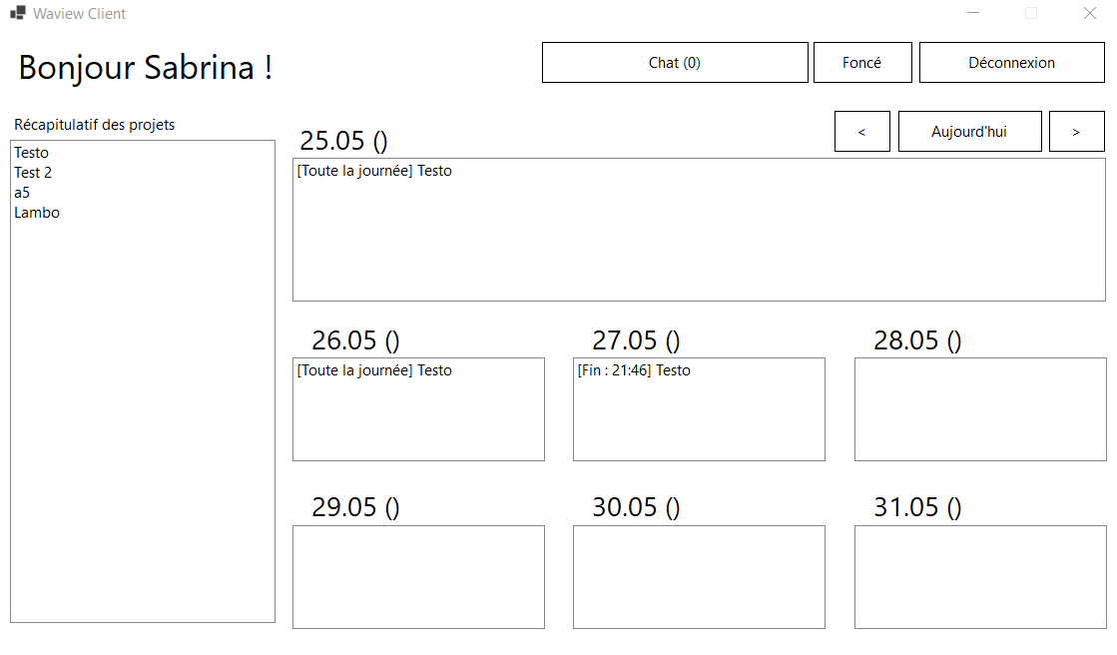

Figure 20 - Page principale - Déconnexion

# Liste des figures

Figure 1 - Page Login 4

Figure 2 - Login en tant que client 5

Figure 3 - Formulaire du mot de passe oublié 6

Figure 4 - Page principale 7

Figure 5 - Page principale - calendrier 8

Figure 8 - Page principale - Projet 9

Figure 9 - Page projet 10

Figure 10 - Formulaire projet - Bouton dossier 11

Figure 11 - Formulaire projet - Bouton supprimer 11

Figure 12 - Formulaire projet - Bouton ajouter 12

Figure 13 - Formulaire projet - ajouter une date 12

Figure 14 - Page projet - Commentaires 13

Figure 15 - Page projet - Visualiser activités projet 14

Figure 16 - Page principale - Chat 15

Figure 17- Page Chat 16

Figure 18 - Page principale - Foncé 17

Figure 19 - Page principale - changement couleur fond 17

Figure 20 - Page principale - Déconnexion 18